[与其他论文图片高度雷同！第三军医大学大坪医院与青岛大学合作研究遭质疑](https://mp.weixin.qq.com/s?__biz=MzkyNTc2OTI4Mw==&mid=2247492492&idx=2&sn=233877bbe50104463b573de653ac619f&chksm=c0d33f2bb3119401a1a3fd1765447e7afeb1752fbbe47e07fe49972327a249fe5a2429af36df&scene=126&sessionid=1744026243)

[慧眼学术](javascript:void(0);)2025-04-07 17:07:37中国香港





**论文信息**

2015年10月， **第三军医大学大坪医院消化内科，青岛大学转化医学研究院**在Oncotarget期刊上发表一篇标题为“miRNA-regulated delivery of lincRNA-p21 suppresses β-catenin signaling and tumorigenicity of colorectal cancer stem cells”**miRNA调控的lincRNA-p21递送可抑制β-catenin信号转导和结直肠癌干细胞的致瘤性**的论文被质疑。

该研究得到了国家自然科学基金（NSFC Nos. 81472294 to Bin Wang, 81372558 to Jun Wang,  81502065 to Jia Liu）、中国青少年发展基金会自然科学基金项目（No. CSTC2012JJA10124 to Bin Wang）、第三军医大学科学基金（No. 2012XJQ22 to Bin Wang）和山东省自然科学基金（No. ZR2014HQ009 to Jia Liu）的资助。

doi: 10.18632/oncotarget.5635

第一作者：第三军医大学大坪医院 Jun Wang

通讯作者：第三军医大学大坪医院 Bin Wang（音译：王斌）

青岛大学转化医学研究院 Jia Liu（音译：王佳）

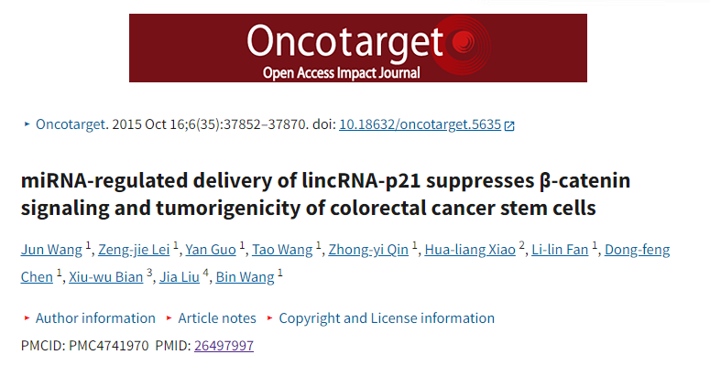

**质疑信息**

**2025年4月，Lirceolus pilus在 Pubpeer 论坛上发表评论：**

比预期的要相似得多。

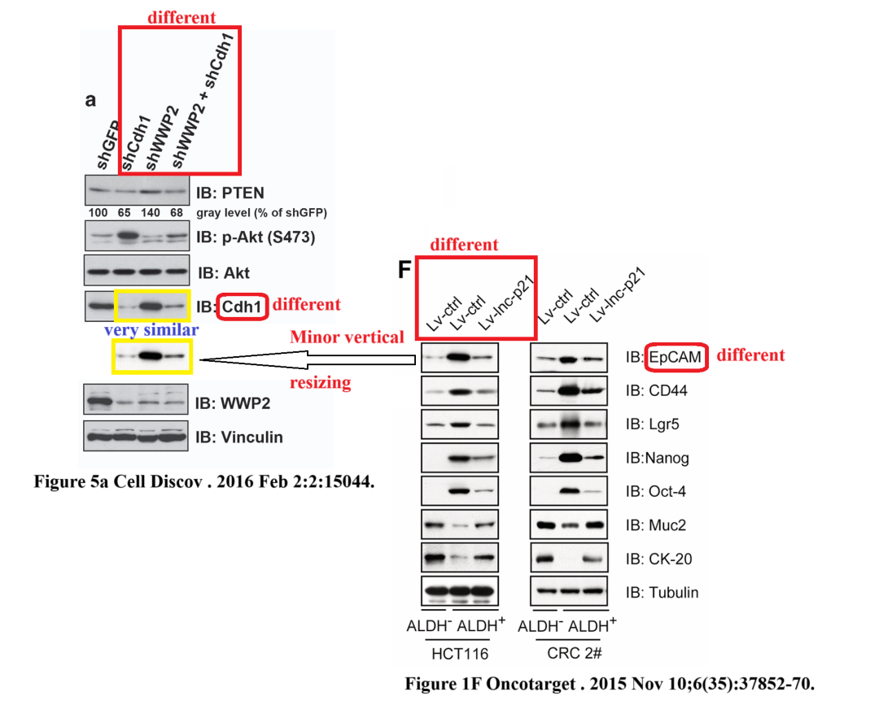

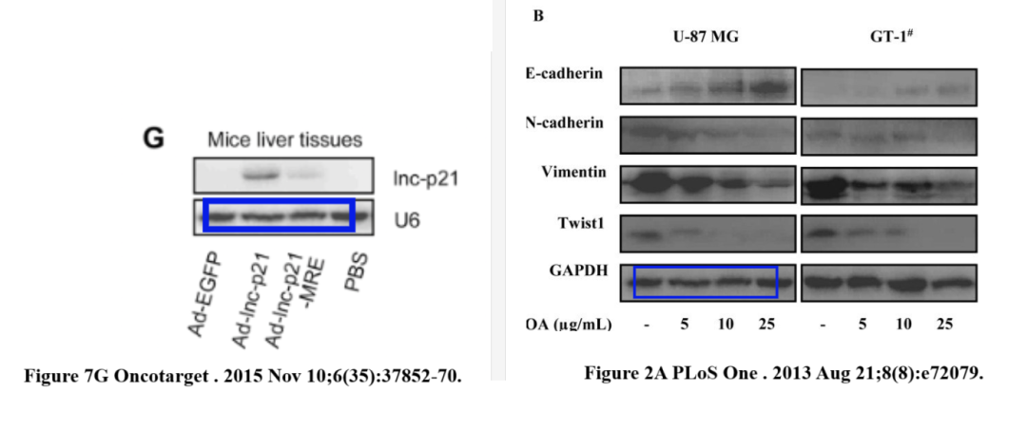

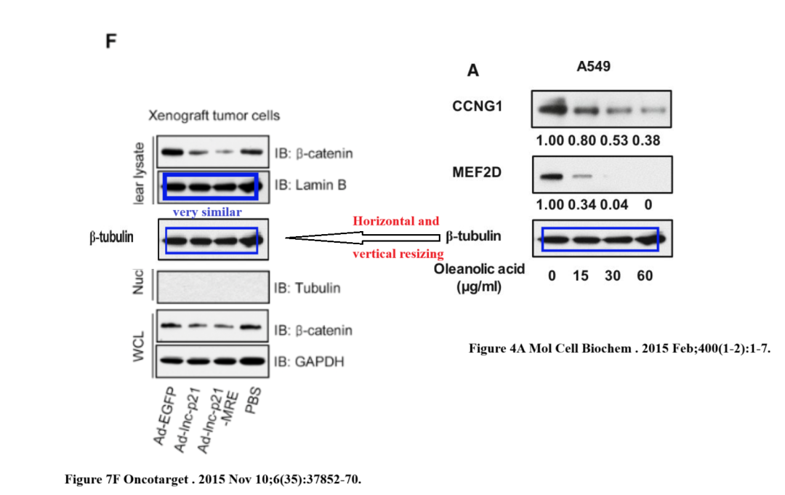

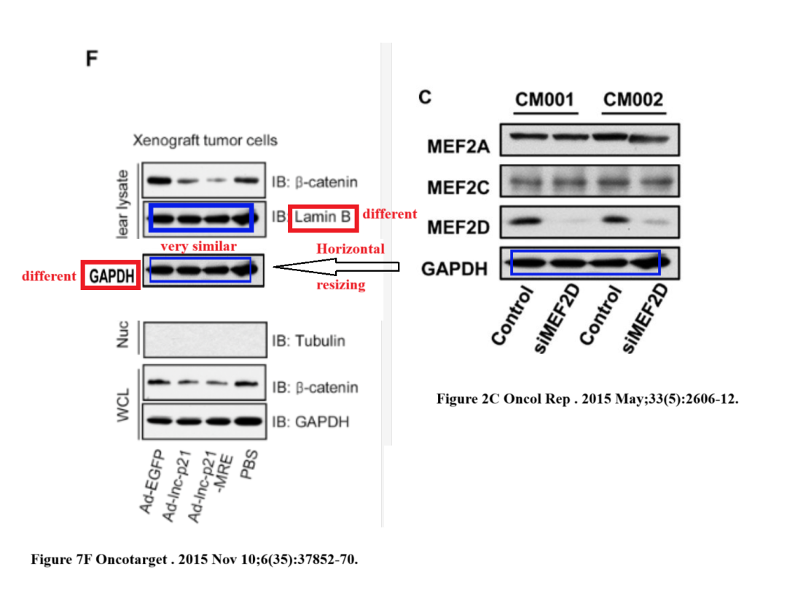

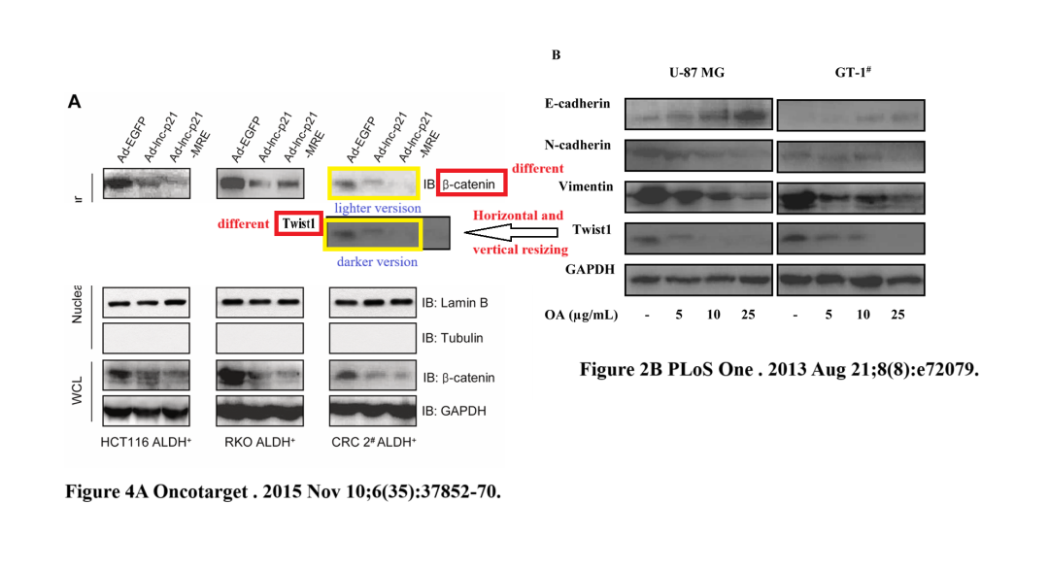

消息来源：

https://pubpeer.com/publications/7E8DC1F03D2ADED0AF2C4DA8A8ECC3#0

声明：

若认为本内容侵犯您或者单位的权益，请速与我们联系并详述侵权情况。我们将依法快速处理，移除涉嫌侵权内容。

联系QQ   1729349097

**往期推荐:**

[引爆全网的学术不端克星神器！一键本地检测，全网最低价，再也不用担心图片误用和第三方图片造假的神器来啦](https://mp.weixin.qq.com/s?__biz=MzkyNTc2OTI4Mw==&mid=2247484961&idx=1&sn=d8a51a591fb0c959e88bc92de949b52c&scene=21#wechat_redirect)

[委员建议：将学术不端行为与其他造假行为一样入“罪”](https://mp.weixin.qq.com/s?__biz=MzkyNTc2OTI4Mw==&mid=2247491231&idx=1&sn=bf06908b0e9e428754f6000aee228d8e&scene=21#wechat_redirect)

[上海交通大学医学院附属新华医院妇产科研究：同一只小鼠跨组使用引发热议](https://mp.weixin.qq.com/s?__biz=MzkyNTc2OTI4Mw==&mid=2247491873&idx=1&sn=5a5a332536e5e553616a469db0ceaa34&scene=21#wechat_redirect)

[南京中医药大学附属医院放射科主任团队研究被指问题重重，多图重叠成焦点](https://mp.weixin.qq.com/s?__biz=MzkyNTc2OTI4Mw==&mid=2247491708&idx=2&sn=5338a9fdda1f2807a34fe1be499c78cf&scene=21#wechat_redirect)

[厦门大学附属翔安医院，宁波市医疗中心李惠利医院合作研究被指多处图片重叠与克隆](https://mp.weixin.qq.com/s?__biz=MzkyNTc2OTI4Mw==&mid=2247491914&idx=1&sn=f2421b6bcf3f228868d51e69904ab890&scene=21#wechat_redirect)